Tisková zpráva, 26. 10. 2015

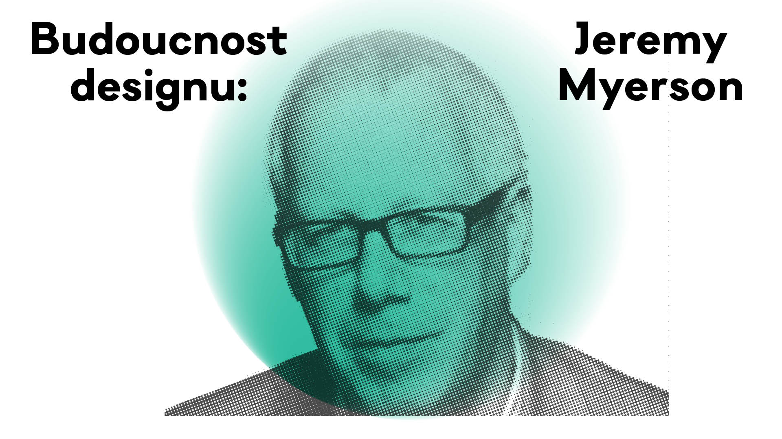

DESIGN BRITSKÝCH SANITEK NEBO INTERAKTIVNÍ MAPA VEŘEJNÝCH ZÁCHODKŮ V LONDÝNĚ? DESIGN MŮŽE SLOUŽIT LIDEM!

Jak může design fungovat ve veřejném prostoru? Proč by měli univerzity, designéři a veřejné instituce spolupracovat? Jak vytvářet produkty a prostředí s ohledem na potřeby lidí, kteří je budou využívat? Tyto a další témata přijede v rámci projektu Budoucnost designu do Prahy představit Jeremy Myerson, ředitel instituce, která v České republice nemá obdoby.

DESIGN PRO LIDSKÉ POTŘEBY
Výzkumná činnost a univerzity patří k sobě. Často se tak v zahraničí setkáváme se symbiózou výzkumných center různého zaměření, které se k univerzitám přidružily či na nich přímo vznikly. Výjimkou nejsou ani umělecké a uměleckoprůmyslové školy. Zvláštním případem je pak výzkumné centrum Helen Hamlyn Centre for Design, které vzniklo při Royal College of Art v Londýně a jeho fungování pro univerzitu znamená cennou interakci s praxí, státní správou i veřejným prostorem.

HELEN HAMLYN CENTRE FOR DESIGN
Centrum vzniklé z iniciativy několika profesorů v roce 1999 vede výzkumné projekty, jejichž cílem je zvýšení kvality lidského života a společnosti vůbec. Jejich aktivity se dělí do tří základních oblastí. Laboratoř nazvaná Age&Ability se zabývá designem pro přístupnější společnost bez ohledu na věk a schopnosti. Oddělení s názvem Healthcare vytváří bezpečnější a kvalitnější zdravotnické služby. A konečně sekce Work&City provádí výzkum v oblasti měnící se organizace práce a městského života. Projekt redesignu britských sanitek nebo interaktivní mapa veřejných záchodků v Londýně jsou dva z mnoha projektů, které má centrum za sebou.

JEREMY MYERSON
Jeremy Myerson stál u zrodu výzkumného centra a se stal jejím prvním ředitelem, kterým byl až do nedávných dnů, kdy odešel do důchodu. Tento absolvent Royal Collage of Art začínal svoji profesionální dráhu jako novinář a zakladatel britského časopisu Design Week (dnes funguje jako webová platforma). Jako aktivista a publicista v oblasti design se zaměřuje na design pro lidské potřeby a na roli designu v sociálním, demografickém a technologickém vývoji.

Přednáška se koná v úterý 10.11 v 18:30 na Umprum, nám. J. Palacha 80, Praha 1, místnost č. 115

Vstup zdarma. Pro účast na přednášce nutná rezervace místa: https://myerson.eventbrite.com
Na přednášku naváže praktický workshop pro studenty ateliérů designu Vysoké škole uměleckoprůmyslové v Praze dne 11.11.2015.

OSOBNOSTI ZE SVĚTA DESIGNU V PRAZE
V rámci přednáškového cyklu Budoucnost designu, který organizace CZECHDESIGN ve spolupráci s Vysokou školou uměleckoprůmyslovou v Praze pořádá, přijedou dále přednášet a vést workshopy následující odborníci:

25. 11. 2015, Guy Julier, expert na výzkum současného designu z Victoria & Albert muzea v Londýně,
leden 2016, Design Council, zástupci prestižní britské instituce rozvíjející design.

CZECHDESIGN
Přednáškový večer o designu a udržitelnosti a projekt Budoucnost designu realizuje organizace CZECHDESIGN, která dlouhodobě prosazuje uplatňování designu v praxi. Provozuje webový portál o českém designu, podporuje a propaguje české designéry, pořádá výstavy a vzdělávací akce pro odbornou i širokou veřejnost, v rámci poradenských služeb poskytuje konzultace, pořádá designérské soutěže, tendry a mediální kampaně.

Aktualizovaný program a více informací o projektu na www.budoucnostdesignu.cz
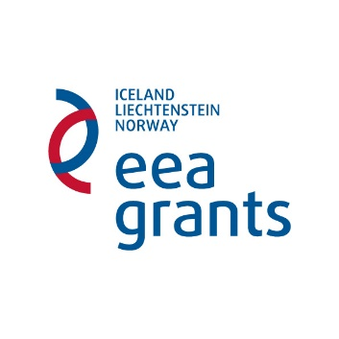

Projekt je podpořen Fondem EHP
grantem z Islandu, Lichtenštejnska a Norska.

Organizátor:

Partneři projektu:

Mediální partneři:

Budoucnost evropského designu a užitého umění
únor 2015 – únor 2016
www.budoucnostdesignu.cz

Design pro lidské potřeby: přednáška Jeremyho Myersona
Kdy: 10.11.2015 v 18:30
Kde: Vysoká škola uměleckoprůmyslová v Praze, Nám. Jana Palacha 80, Praha 1, místnost č. 115
Vstup zdarma. Nutná rezervace: https://myerson.eventbrite.com

Organizátor: CZECHDESIGN.CZ, z. s., Vojtěšská 3, Praha 1, www.czechdesign.cz
Kontakt pro novináře: Kamila Matějková, kamila.matejkova@czechdesign.cz, 721 704 720

